Vest
Dit blog gaat weer over een vest, dit keer zonder sluiting. Ik heb de brodensteek gebruikt.
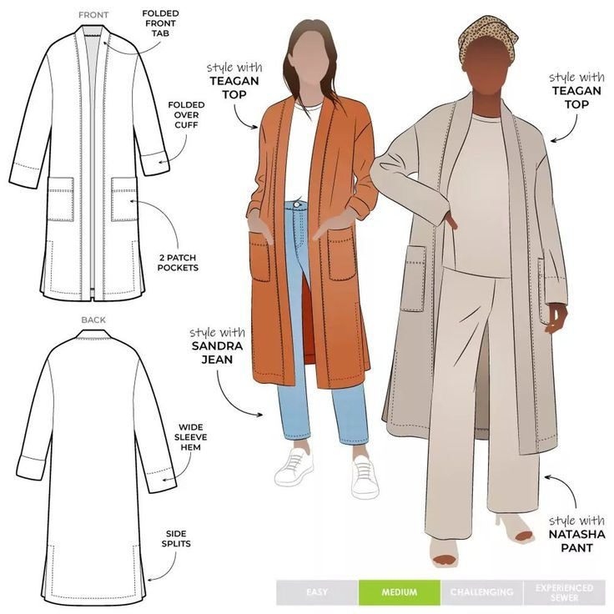
Net zoals mijn vorige vest was dit vest weer mijn inspiratiebron.
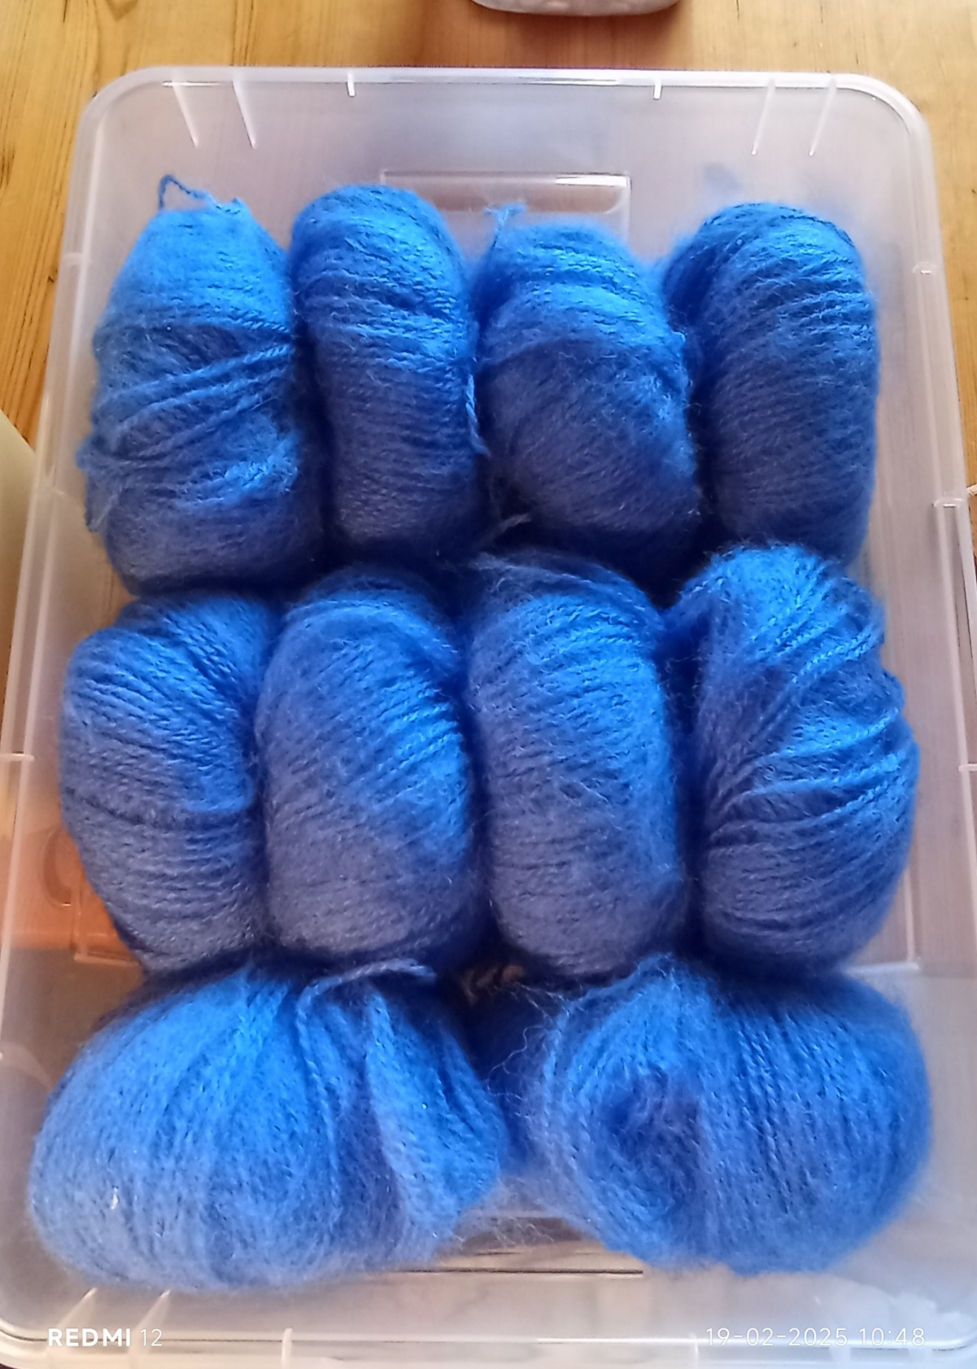
Dit is de kleur en het aantal bolletjes wol die ik er voor gekozen heb.
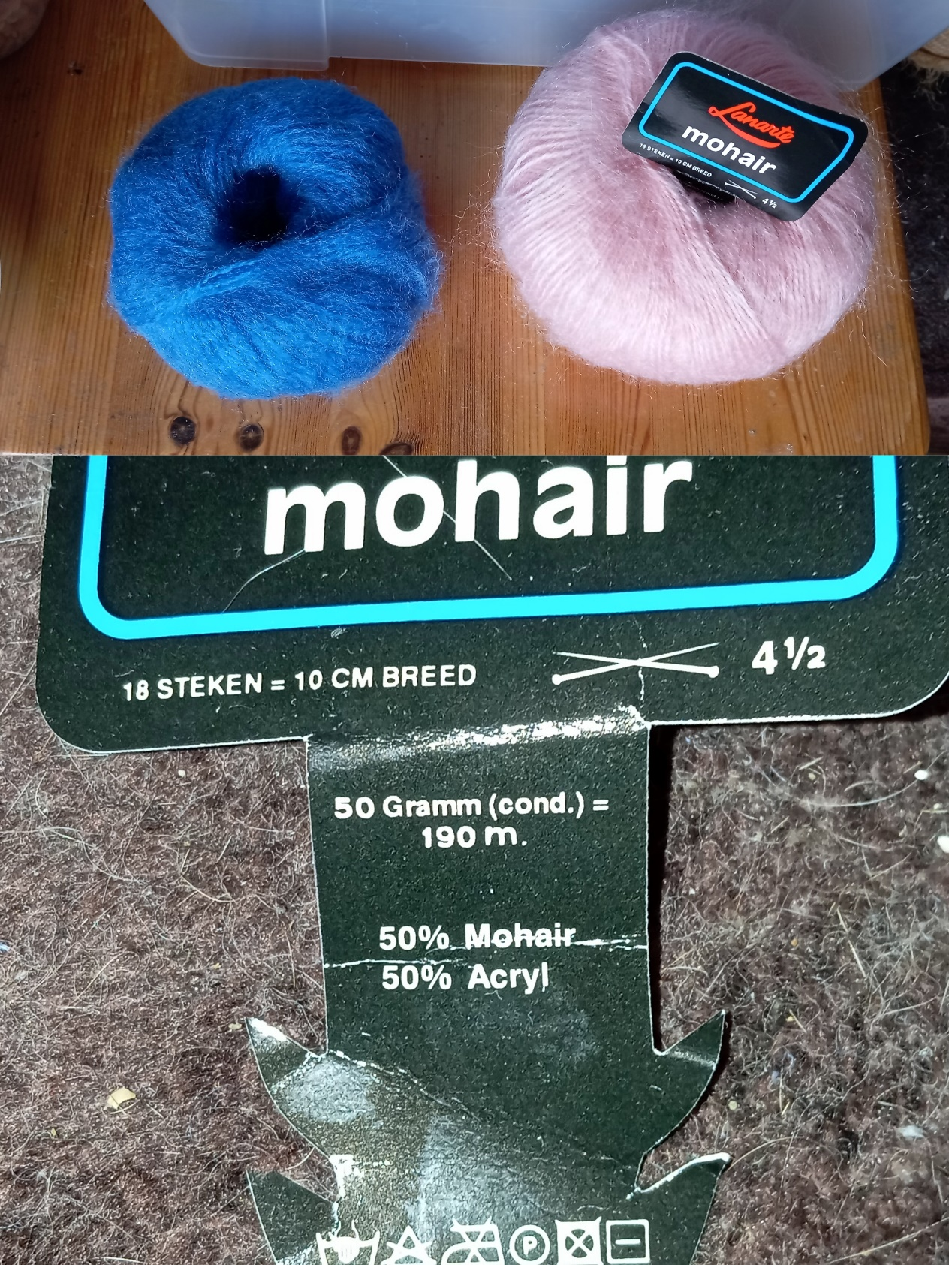
Bij de blauwe wol zat geen wikkel met informatie bij, maar in kon voelen en zien dat het de zelfde wol was waarvan ik eerder in het roze een spencer heb gemaakt. Vandaar dat ik de wikkel van die roze wol even laat zien voor de informatie over de wol. Ik heb dus 10 bollen blauwe wol gebruikt waar ongeveer 190 meter per bol op zat.
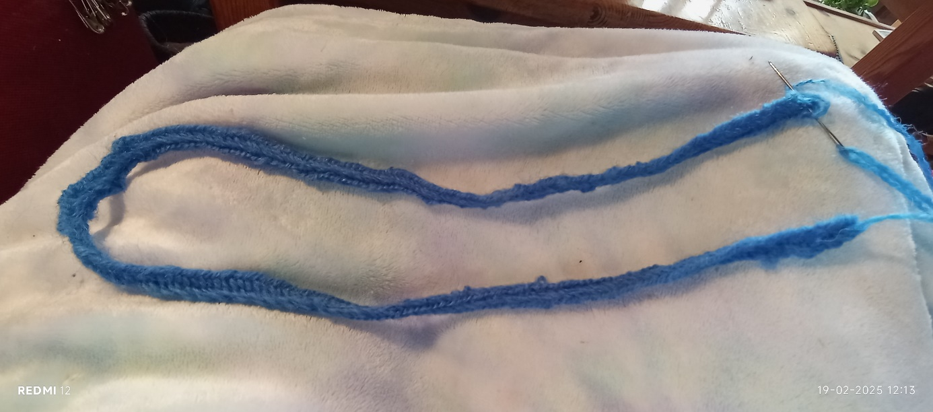
Ik heb eerst een hele toer gemaakt, deze toer heb ik een hand lengte langer gemaakt dan dat mijn rug breed is. Ik heb op deze manier rekening gehouden dat mijn romp rond loopt. Het vest moet ook mooi rond mijn taille vallen.
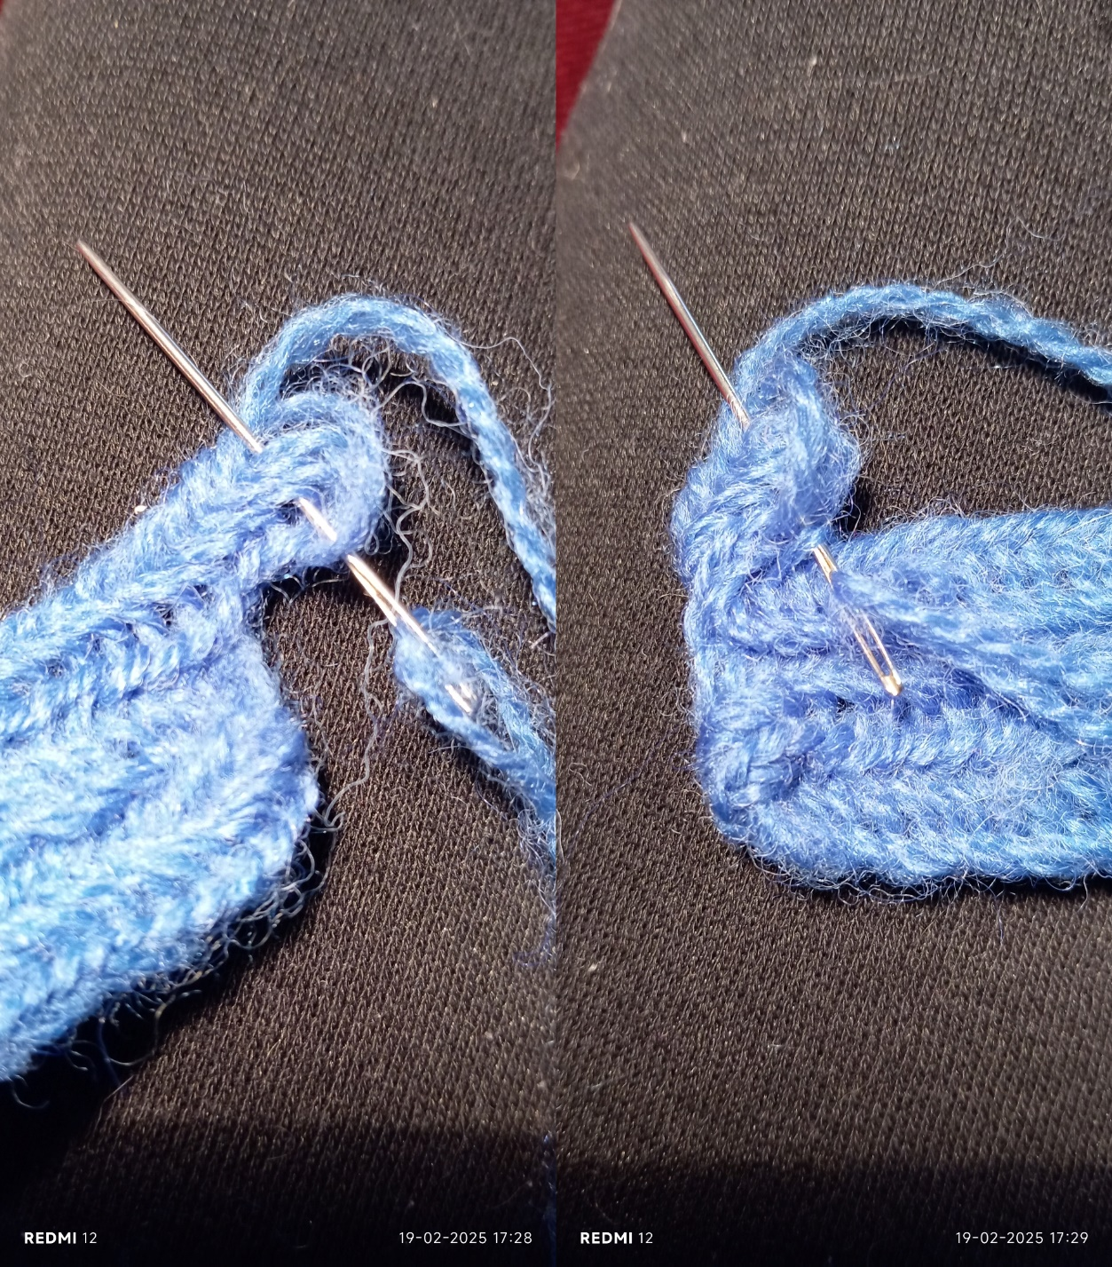
Als ik de eerste toer af heb maak ik op het einde van iedere toer eerst vier steken extra (zie linker foto) en steek dan vijf steken terug (zie rechter foto). Wanneer ik dit bij de hele romp aanhoud, krijg ik een mooie rechte romp.
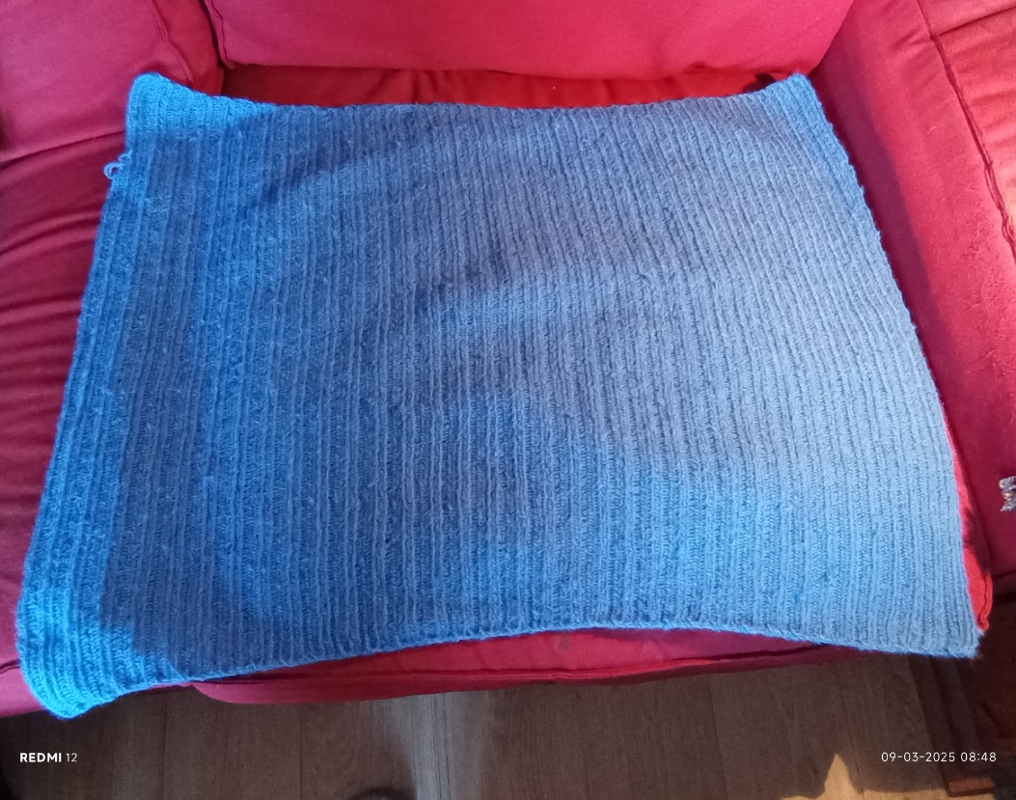
Hier heb ik het rugpand van de romp klaar.
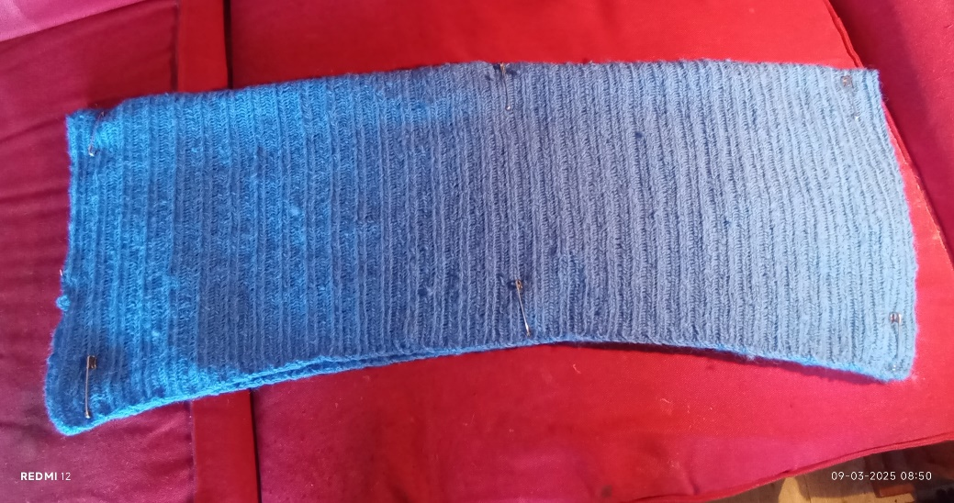
Wanneer ik het rugpand klaar heb, vouw ik het rugpand een keer in de lengte dubbel en speld die vast. Op deze manier blijft het rugpand netjes recht liggen wanneer ik met het voorpand bezig ben. Het voorpand gaat namelijk weer uit twee delen bestaan. Een voordeel van op deze manier het rugpand vouwen tijdens het naaldbinden is dat ik op deze manier ook de voorpanden netjes recht kan naaldbinden, ik kan op deze manier makkelijker zien hoe ver ik nog moet tot ik aan het eind ben. En ik weet dat ik op deze manier ook netjes recht blijf werken. Door dat ik het gevouwen heb, heb ik een rechte lijn links en rechts van mijn voorpanden waar ik aan vast kan houden.
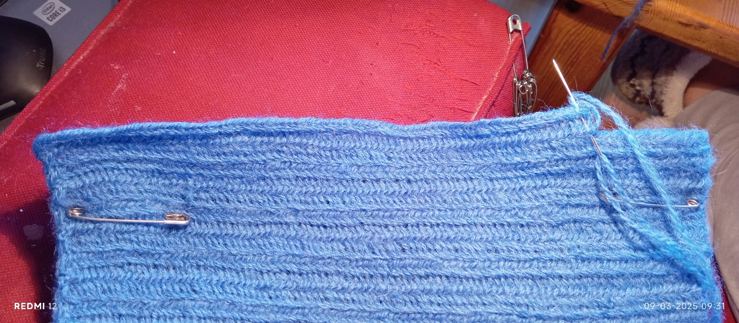
Hier ben ik aan het voorpand begonnen. Waar rechts de naald zit, is het midden van het voorpand en is het vest dus open. Ik doe dit met beide voorpanden, links en rechts gespiegeld.
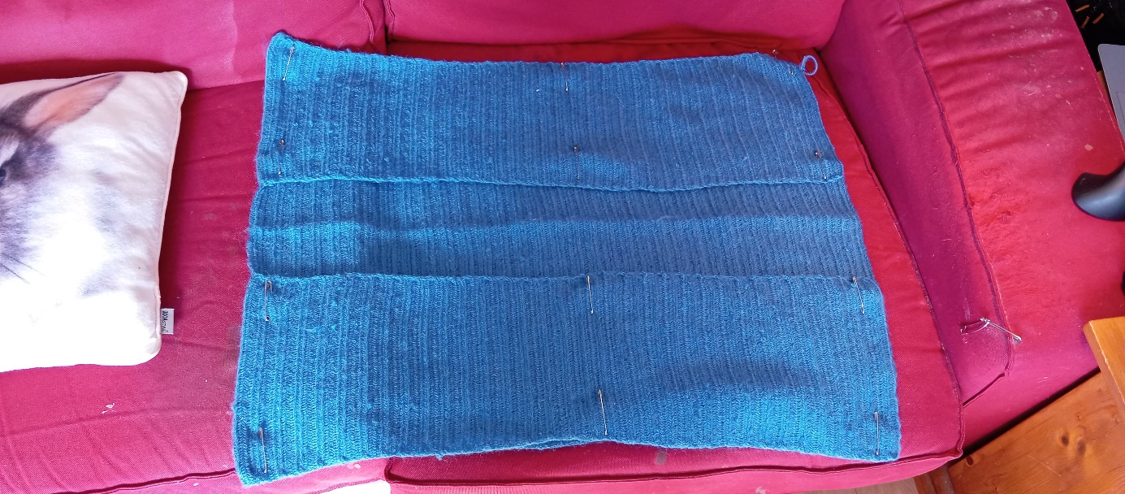
Op deze foto is te zien hoe de beide voorpanden er uit zien als ze klaar zijn.
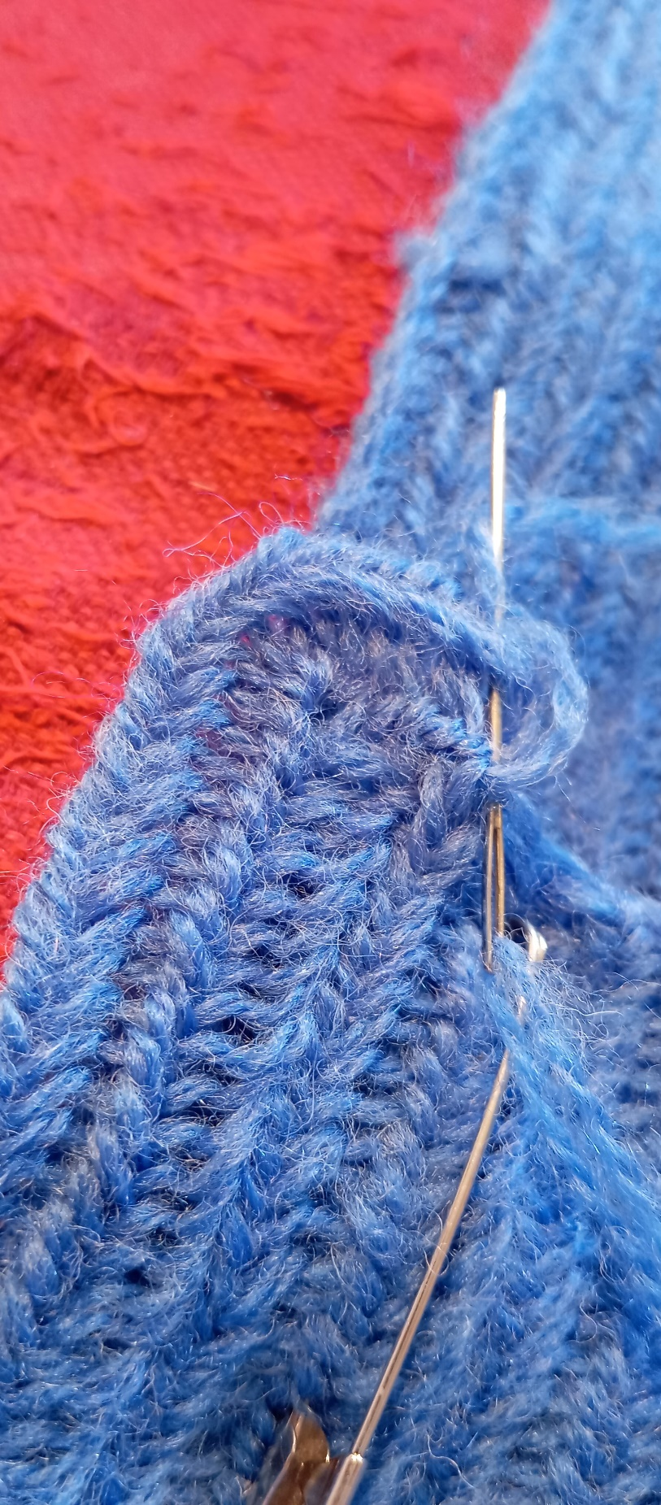
Als ik het voorpand en het rugpand klaar heb, werk ik de verticale randen met een toer af door er een keer langs te gaan met naaldbinden. Op de hoeken doe ik in een lus vier keer een lus maken om een mooie rechte hoek te krijgen.
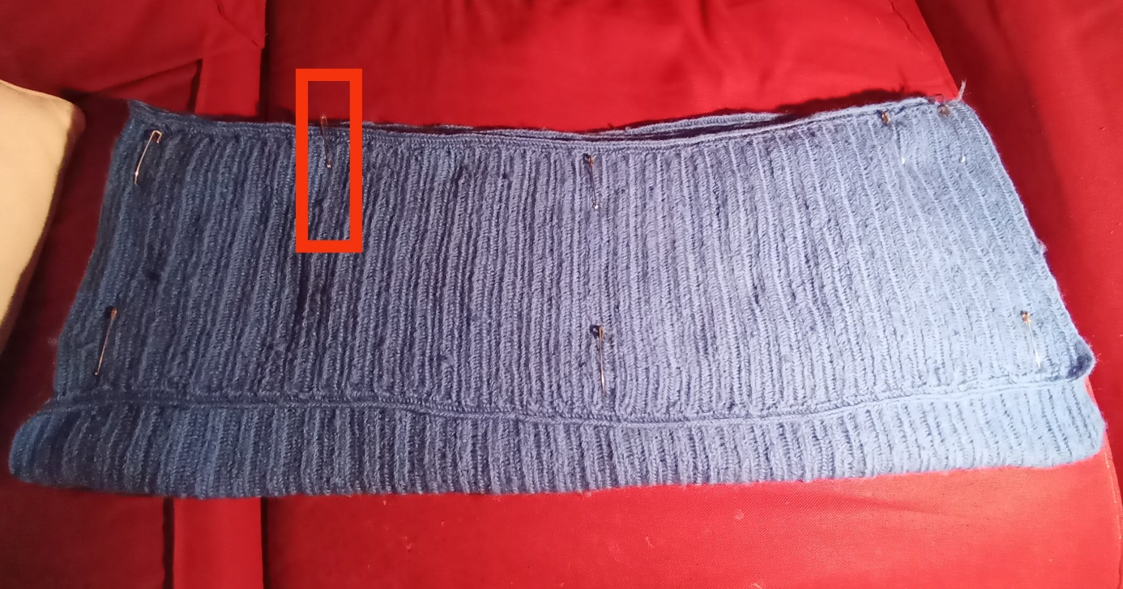
Wanneer ik een keer helemaal rond ben geweest en alle verticale lijnen heb gehad, leg ik het werkje weer een keer in de lengte dubbel. Op de plek waar ik op deze foto een rood rechthoekje heb ingetekend, heb ik weer een veiligheidsspeld geplaatst. Hier komt de oksel van het armsgat. Ik heb deze speld hier geplaatst, om makkelijker te kunnen zien tot waar ik de zijnaad moet maken. Op deze manier hoef ik niet iedere keer te passen hoe ver ik nog zou moeten gaan. Ik vind dit het fijnste werken.
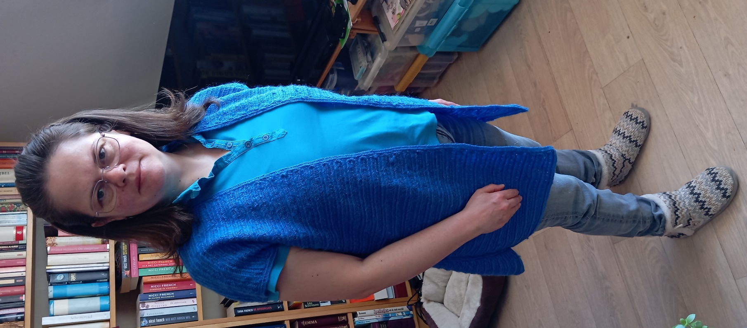
Op deze foto is te zien hoe het voorpand en rugpand er uit ziet als die eenmaal klaar zijn en aan elkaar zitten.
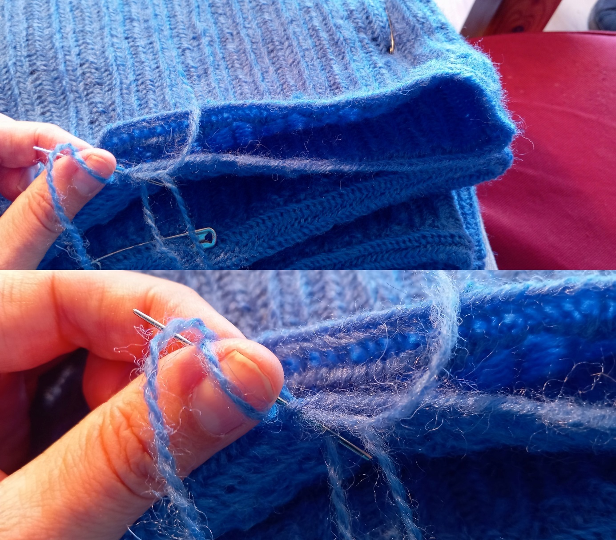
Vervolgens ga ik de mouwen er in zetten. Ik zet die rechtstreeks in de romp. De eerste lus maak ik door eerst de draad er een keer bijna helemaal doorheen te halen, het laatste eindje laat ik in de oksel zitten. (Dat laatste eindje werk ik bij de volgende steken in de mouw weg, op deze manier laat het draadje haast niet meer los). Dan sla ik de draad een keer om mijn duim om aansluitend verder te gaan met de broden steek in de mouw.
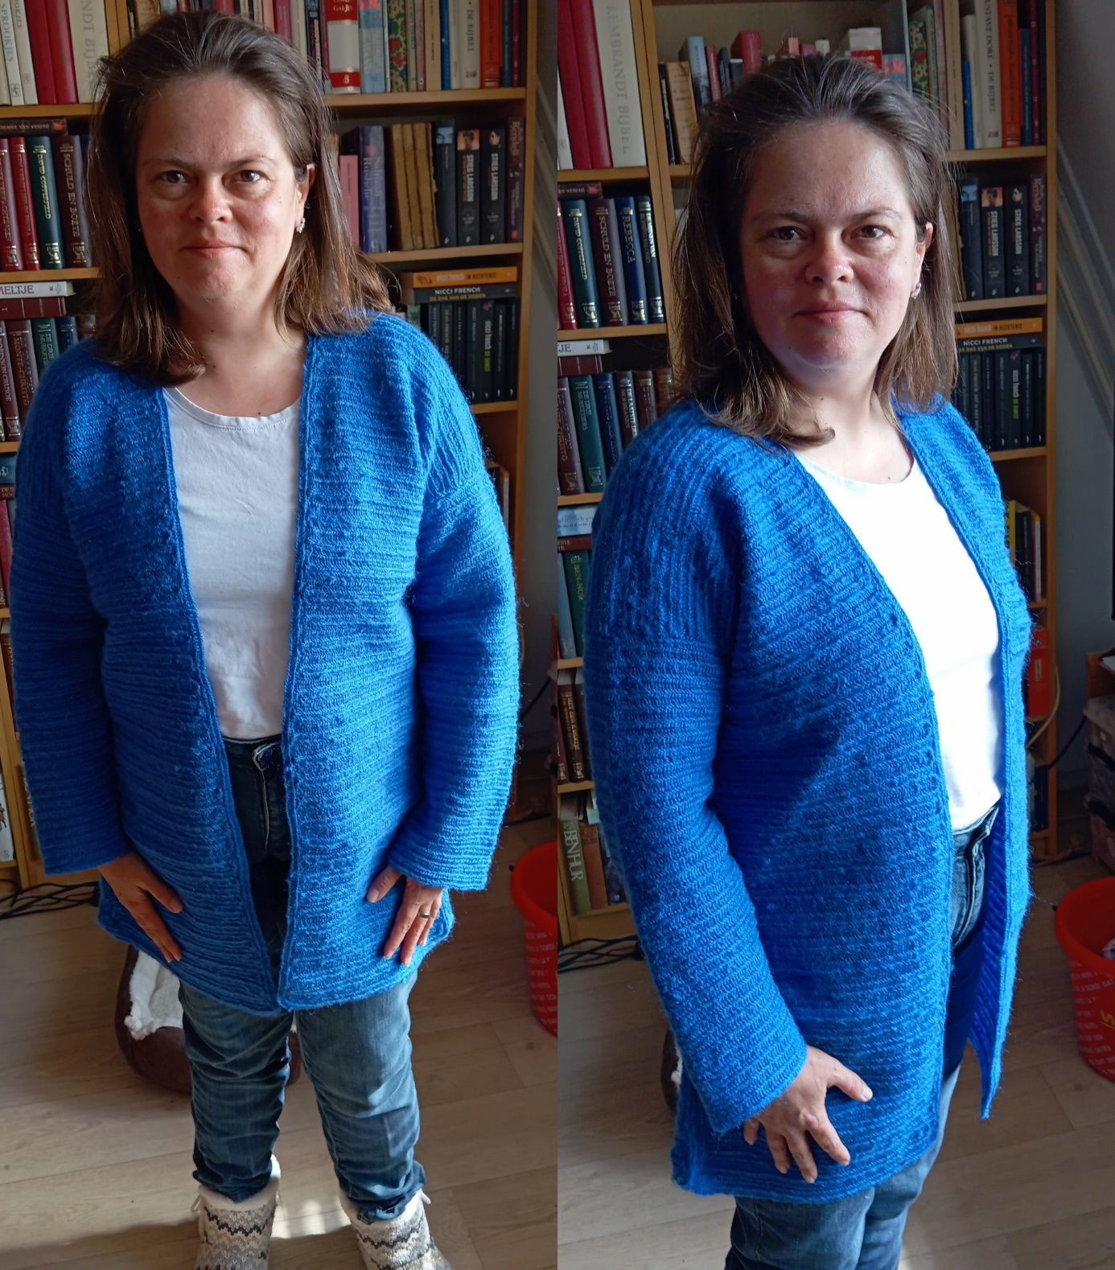
En hier heb ik het vest af. Het vest is heerlijk licht qua gewicht en heerlijk warm.

